Sikeres évet zár a Budapesti Kereskedelmi és Iparkamara
A Budapesti Kereskedelmi és Iparkamara (BKIK) tagságának képviselői december 16-án kedden küldöttgyűlésen értékelték a szervezet 2025. évi munkáját, teljesítményét. A jelenlévők szavaztak a köztesület jövő évi költségvetéséről, szakmai programjáról és módosul az alapszabály is.
A küldöttgyűlésen szakmai munkájának elismeréseként a Főváros Gazdaságáért díjban részesült az üzleti szféra kategóriájában Jelasity Radován, az Erste Bank Hungary Zrt. elnök-vezérigazgatója, a Magyar Bankszövetség elnöke, aki kiemelkedő vezetői munkájával és stratégiai szemléletével hosszú ideje meghatározó alakja a magyar bankszektornak. Aktív és meghatározó tevékenysége jelentősen hozzájárult a hazai pénzügyi rendszer fejlődéséhez és stabilitásához. Vezetése alatt az Erste Bank következetesen az innovációra, az ügyfélélmény javítására és a felelős működésre helyezte a hangsúlyt.
Ugyancsak a Főváros Gazdaságáért díjban részesült a köz- és civil szféra kategóriájában Őrsi Gergely, Budapest Főváros II. Kerületének polgármestere, aki fontos szerepet vállal a Budapesti Kereskedelmi és Iparkamarával kialakított partnerség megerősítésében. Kivételes aktivitással támogatja a Margit-negyed elnevezésű revitalizációs program megvalósítását, vezetésével a II. Kerület kulturális és közösségi városrészt épít a Margit körút és környékén lévő bel-budai területen. Céljuk a kihasználatlan önkormányzati ingatlanok hasznosítása, valamint magas színvonalú kulturális és társadalmi célú tevékenység, illetve a kereskedelmi és szolgáltatói réteg bevonzása.
A Budapesti Kereskedelmi és Iparkamara csaknem 330 ezer vállalkozással, a legnagyobb taglétszámmal működik a területi kamarák tekintetében.A köztestületnél hosszabb ideje elkezdődött az az építkezés, ami most a Magyar Kereskedelmi és Iparkamaránál is történik: a vállalkozók bevonása a szervezet szakmai feladatainak ellátásába, releváns képzések tartása, valamint törvényes lobbitevékenység végzése a gazdasági döntéshozóknál.Nagy Elek, a Budapesti Kereskedelmi és Iparkamara elnöke hangsúlyozta: a BKIK 2025-ös évét az egy éve elindult kamarai reneszánsz gondolatisága jellemzi a legjobban, amely öt pillérre épül: Tradíció – Fenntarthatóság – Innováció és Digitalizáció – Tudás – Lendület.
Sajtókapcsolat:
- Tóth Szilárd, kommunikációs szakértő
- sajto@bkik.hu
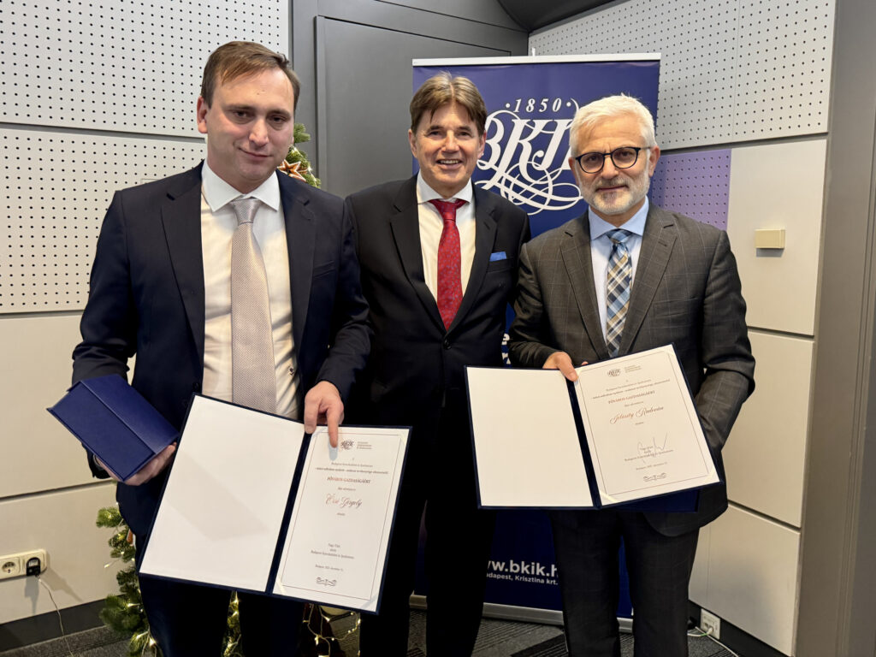 | © Szatló Gábor
Eredeti tartalom: Budapesti Kereskedelmi és Iparkamara
Továbbította: Helló Sajtó! Üzleti Sajtószolgálat
Ez a sajtóközlemény a következő linken érhető el:

